【日帰り】富士山Gコース：富士山インスタ映えスポット
（ ★ 新倉山浅間公園 ★ 忍野八海 ★ 日川時計店 ★ ローソン 河口湖駅前店 ）
下記の行程表は参考ですが、当日の状況により、記載された観光地、行程順序や予定時間が変更となる場合がございます。
08：00 | 東京 | 今日の楽しい旅を始めましょう  8:00 JR東京駅丸の内北口（集合場所で乗降）  8:30 新宿西口三井住友銀行前（集合場所で乗降）  7:00-8:30 東京都内12区のホテルまでお迎え（ホテル・民宿まで送迎）  注：1.新宿区2.千代田区3.中央区4.台東区のホテル・民宿は直接に送迎することができます。  他（5.港区6.渋谷区7.豊島区8.中野区9.墨田区10.江東区 11.文京区 12.江户川区）二次確認が必要です。  ※バスは定刻に出発いたします。お時間には余裕をもって(約10分前に)お越しください。集合時間・出発時間の厳守、定時出発にご協力をお願い致します。  送迎の順序と時間は、距離などの状況に基づいて、ガイドが手配いたします。お互いに理解し協力し、ガイドの指示に従ってくださいますようお願いします。
10：30 | 山梨 | ▼人気観光スポット-新倉山浅間公園-富士山の絶景を望む絶好のロケーション（約60分）  新倉山浅間公園は日本を代表する富士山の絶景スポットとして有名です。公園は新倉山の麓から中腹に位置しており、398段の階段を上った先にある展望デッキからは眼下に富士吉田の街並み、その先には左右対称に広がる富士山の美しい姿を望むことができます。特に春の桜の時期には、富士山と五重塔と桜という日本を代表するアイコンがセットになった絶景を望むことができます。魅力は春だけではなく、春夏秋冬を通してそれぞれの季節に装いを変える富士山と園内の自然との調和が美しい風景を生み出します。
11：45 | 山梨 | ▼日川時計店-雄大な富士山を背景に日本の街並みを撮影できる隠れたロケーション（約20分）  富士吉田の中心部に位置し、富士山に続くように延びた通称「本町通り」とも言います。富士みちというだけあって、富士山の迫力が凄まじいスポットです。富士みちは「ほんちょう2丁目商店街」と「3丁目商栄会」などの商店街があります。ここは昭和30年代に繊維産業で栄え、当時の面影がそのまま残っています。ここは数年前に外国人観光客がSNSに写真を投稿したところ、あっという間に世界中で話題になった話題のスポットとなりました。今ではここに来るために来日する外国の観光客もいるほどです。日川時計店は、雄大な富士山を背景に日本の街並みを撮影できる隠れたロケーションも提供しており、ネット上の有名人がチェックインするのに最適な場所です。  ※天候などの不可抗力により理想的な写真が撮れない場合は、返金できません!
12:30 | 山梨 | ▼日本の九寨溝として知られる忍野八海（約1時間）  透き通った富士山水を眺めよう！  天然記念物である「忍野八海」は、富士山の伏流水に水源を発する湧水池です。富士信仰の古跡霊場や富士道者の禊ぎの場の歴史や伝説、 富士山域を背景とした風致の優れた水景を保有する「忍野八海」は、世界遺産富士山の構成資産の一部として認定されました。湧水池には鯉が泳いでおり、透明度の高さから水面に映る空を鯉が泳いでいるような幻想的な景色を映し出します。その美しさは世界中から評価を受け、日本人のみならず海外からもわざわざ足を運ぶ観光客がいるほど。
14:10 | 山梨 | ▼ローソン 河口湖駅前店--旅行写真の聖地（约40分钟）  ローソン店内のアイスクリームや熱いものを贈り（350円）  ローソン河口湖駅前店はインスタグラムでも人気のスポットで、晴れた日の青空と富士山がとても美しいです。ローソンの背景に見える富士山がこの店舗の屋根のようにみえ、店舗の駐車場や通りの向かいの歩道から撮影する人が絶えないです。道路を渡る必要があるので、気をつけてくださいね。  ※天候などの不可抗力により理想的な写真が撮れない場合、払い戻しはしません!  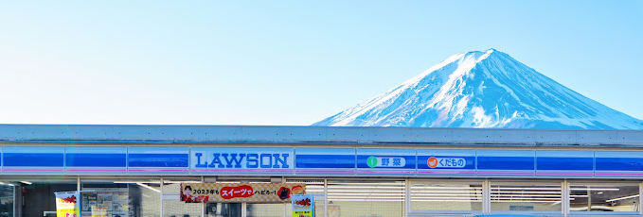 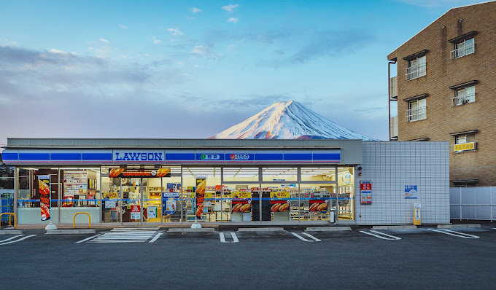 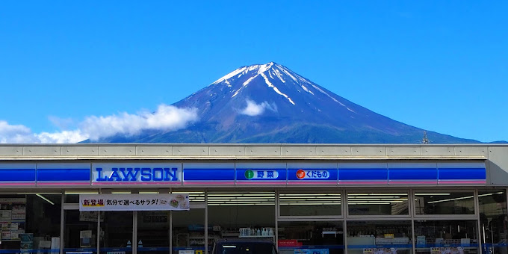
15:20 | 山梨 | ▼河口湖大石公園（50分、季節限定以外の期間、もみじ回廊に行かず、大石公園に行く）  河口湖北岸の大石地区にある大石公園は、湖と富士山の両方を一度に眺めることができる絶景のロケーションにあります。湖畔の遊歩道に沿って四季折々、様々な花々が咲きほこります。4月下旬～5月上旬には色鮮やかな芝桜のピンクの絨毯を…6月～7月はラベンダーが見頃を迎え、秋にはコキアの紅葉など色鮮やかです。天気の良い日には、富士山をバックに湖と花の写真を撮るカメラマンで早朝から賑わっています。  ▼河口湖もみじ回廊（季節限定期間10/20-11/23、50分、大石公園に行かない）  富士五湖のひとつ「河口湖」の北岸に位置する「もみじ回廊」は、その名の通り巨木モミジが立ち並ぶ街道です。富士山と河口湖を背景に、紅葉が楽しめる絶景スポットとして、毎年多くの人が訪れます。サイクリングや散歩も楽しい、紅葉の時期にぜひ訪れたい絶景スポットです。
16：20 | 戻り | 東京市内へ戻り始めます。
18：50 | 東京 | JR東京駅丸の内北口/新宿西口三井住友銀行前/ホテル/民宿に到着し、行程を楽しく終了！  集合場所で乗降するコースのお客様は東京駅か新宿で解散します。  ホテル・民宿まで送迎するコースのお客様はシャトルバスをお待ちください。シャトルバスが到着したら、ホテル・民宿まで送り返し、ツアーは終了です。  東京駅は、新幹線や成田空港からお越しのお客様にとって、首都への主要な玄関口です。1914年に建てられた壮大な赤レンガの正面は、線路、ショップ、レストランのある賑やかな地下都市に取って代わられます。東京駅は多くの電車や地下鉄の中心的なハブです。東京駅へは、山手線、中央線、総武線、京浜東北線など、さまざまなJRで行くことができます。東京メトロをご利用の方には、丸ノ内線が便利です。また、東京駅には、近くの大手町駅につながる長い地下通路、東西線、千代田線、半蔵門線、三田線の停留所からアクセスできます。駅の下には、何十もの地下通路、商店街、ダイニングエリア、ギャラリーなどがあります。地上に出ることなく、「東京駅街」を探索することができます。食通は、ラーメンストリート、黒兵衛横丁、キッチンストリートで提供されているものをチェックしたいと思うでしょう。  新宿は、公式には世界で最も混雑した交通拠点です。それが2007年に世界ギネス記録に認定された時に、一日に平均364万人の人々が新宿駅を使用していました。複数のプラットフォームがあるため、それは迷宮です。「新宿駅の外」で誰かと会う提案をすることほど気まぐれなことはないです：JR東日本、京王、小田急、都営地下鉄線、東京メトロ線、全てが新宿駅構内に駅があり、それはまた地下のショッピングモール、レストラン、カフェを有しています。新宿はその駅により定義されます。  すべてこの人の交通の結果として、新宿は全ての好みや希望に対応しています。伊勢丹、高島屋、京王、小田急等主要百貨店は、新宿に主要店を持っています。紀伊国屋書店、東急ハンズ、ビッグカメラ、ヨドバシカメラ等が駅の真ん前に大きな店舗を構えています。すぐ近隣には幾千もの店舗があり、もし駅のいずれかの方向に散策すれば、もう数千もの店、レストラン、バー、クラブ、映画館があります。新宿には欲しいものが何でもあり、必要だったのにそれが分かっていなかったことがあります。
*上記の行程は当日の天候や交通状況により、変更となる場合がございますので、予めご了承ください。
旅行代金に含まれるもの
- 旅行日程に明示した運送機関の運賃料金
2）車両のガソリン代、道路利用料、高速代
3）車両利用時間：10時間以内（日本の法律で規定されています）
4）ドライバー・ガイド料金（1-13人の少人数グループ、14-45人のバスツアー、実際には当日の参加人数により調整します。）
5）車種：5-8席の豊田Alphard或いは同級；9-14席の豊田HAICE或いは同級；18-22席の小型バス；22席以上の大型バス。上記の車両は参考ですが、実際の参加人数により調整します。
6）0～2歳のお子様：無料（座席なし）、申し込み時にお知らせください；3歳以上のお子様：大人代金が適用されます。
旅行代金に含まれないもの
1）宿泊代、食事代、観光入場代金、現地で参加する自費活動など個人的諸経費及びそれに伴う税・サービス料
2）上記の【旅行代金に含まれるもの】に言及していない他の料金

注意事項：【お荷物を無料でお持ち込みいただけますので、お申し込みの際は事前にお荷物数をお知らせください。】
- 予約確認後、任意に日付を変更することはできません。損害になる場合はお客様負担となります。
- 間違いで行程に影響を与えないように、予約する時完備な情報（氏名+人数+電話+Wechat+乗車場所）をご提供くださいますようお願いいたします。
(三)旅程中、パスポートなどのご贵重品を大切に保管してください。紛失、盗難、毀損などのリスクはお客様ご自身で負うものとします。
(四)高齢者、高血圧や心臓病などの心血管疾患を有する患者、妊婦などは親族が同行することをお勧めます。
(五)お申し込み時点で18歳未満の方は、保護者の同行が必要です。
(六)本ツアーは固定コースで相乗りしますが、ご参加するお客様は、各観光地の滞在時間を守り、ガイドの指示に従ってくださいますようお願いします。
行程を柔軟に調整することをご希望の場合は、チャーターサービスをご参考ください。
(六)遅刻などの個人的な都合での不参加又は中止の場合は、ご返金等の対応はできかねます。予めご了承ください。
(七)お客様のご都合により途中で離団された場合は、お客様の権利放棄とみなし、一切の払い戻しをいたしません。それのために人身、財産の安全が脅かされる場合、責任はお客様が負うものとします。
(八)当日の交通状況、天候、人波及び祝日の影響により、各行程の到着時間が変更する場合があります。前述又は他の不可抗力により、行程が遅延又はキャンセルされた場合もあります。この場合で、払い戻しはいたしません。予めご了承ください。
(九)旅行に適した身軽な服装、靴でご参加ください。
(十)自分の権益に影響を与えないように、日本現地の法律規範を遵守し、日本の法律で禁止されている物品を携帯しないでください。
(十一)自由行動の時、自分の人身、財産の安全にご注意ください。忠告を聞かずに、事故が発生したり、損害になったりした場合はお客様ご自身で負うものとします。

【参加者についての説明】
1.70歳以上（70歳も含む）の高齢者は健康上の問題がないことを確認してください。また、22歳以上の家族や友人の全行程同行が必要です。
2.18歳未満の方は、保護者の同行が必要です。
3.高齢者には健康証明書が必要です。出発前に記入して受付にお渡しください(電子版可)。
4.妊婦、心臓病、高所恐怖症などの特殊な方は本ツアーにあまり適しないで、ご参加をお断りする場合があります。ご予約は慎重にお願いいたします。
5.非中国大陸籍のお客様のご予約は承っておりますが、中国語・日本語以外の言語サービスは提供しておりませんので、ご了承ください。

【取消料について】
旅行開始日の前日より起算し
旅行開始日の4日前キャンセル：取消料無し
旅行開始日の3日前～2日前キャンセル：旅行代金の50%
旅行開始日の前日キャンセル：旅行代金の100％

【注意点】
1. 送迎/集合
指定された時間に、指定された場所に、遅刻しないようにご集合くださいますようお願いいたします。本ツアーは払い戻し、乗り換えや途中参加ができません。お客様のご都合により参加できなかった場合、相応の損害はお客様ご自身で負うものとします。ご了承ください。
2. 旅行参加中の注意点
1）お客様のご都合による別行動は原則としてできません。お客様都合による離団は旅行サービスの権利放棄となり、払い戻しはございません。もし離団後、意外な事故が発生したら、責任はお客様ご自身で負うものとします。予めご了承ください。
2）旅行シーズンや他の特別な事情により、出発時間が前後する場合があります(具体的な出発時間はガイドの案内に準じます)ので、予めご了承ください。
3）交通、観光及び滞在時間は当日の実際の状況に準じます。特別な状況（例えば渋滞、悪天候など）により、観光地を減らしないことを前提に、ガイドは実際の状況に応じてお客様の同意を得た後、行程の順番を合理的に調整する場合があります。
3. 現地の慣習/法規
旅行中に現地の法律を守り、風俗や習慣を尊重してください。
4. 天候
1）天候などの要因により、行程が変更となる場合があります。お客様の安全のために、従業員は屋外活動を中止するように要求する権利があり、お客様とコミュニケーションを取った後、別途手配します。具体的には当日の実際の状況に準じます。
2）悪天候などの不可抗力により、オープン時間や一部アトラクションの運営時間が遅れるなど予告なく営業内容の変更及び中止をする場合があります。
3）お花鑑賞に関しましては、開花状況がその年の気候条件などにより前後することがあります。見頃に達していない場合でも普通に出発しますので、気にする方は慎重にご予約ください。
5. 食事
1）食事代はツアー料金に含まれておらず、お客様負担となります。一部のレストランで、何も注文せず、持ち込んだ飲食物を食べるために客席を占拠することが許可されていませんので、ご注意ください。
6. お買い物
1）旅行中、一部の観光地、レストラン、休憩所などのエリアには、デパートなどのお買い物場所が存在し、上記の場所は旅行会社に指定されたのではありません。ご自身の必要に応じて理性的に消費し、必要な領収書を請求してください。消費争議が生じた場合、お客様はその責任を負うものとします。ご了承ください。
2）目的地には個人経営の娯楽、消費場所が存在する場合があり、このような場所の多くは合法的な経営資格がなく、様々な隠れた危険が存在します。お客様の安全と健康のために、慎重に考えてください。
暖かいヒント
1. 旅行参加中、関連する受付担当者がお客様に連絡できるように、電話が通じることを確認してください。
2. 車酔いや船酔いの前例がある場合は、楽しい旅行に影響を与えないように、乗り物酔いを事前に予防することをお勧めします。
3. 快適な服、靴でご参加ください。日焼け止め、防虫剤、防風コート、カメラなどを事前に用意してください。
4. 手荷物を大切に保管してください。必要のない貴重品は持ち込まないようお願いします。お品物の紛失、破損のリスクはお客様ご自身で負うものとします。
安全警告
水泳、ラフティング、ダイビング、スキー、スケート、雪遊びなどのアクティビティには、一定のリスクがあります。自分の条件に基づいて、地元の関連部門及び他の専門機関の公告と提案を十分に参考にしてから参加ください。

